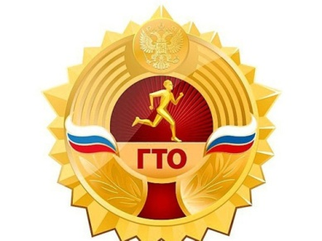

27 января 2025 года в МБОУ СОШ с.Большой Труев проводилось тестирование учителей по нормам ВФСК «ГТО». Приняло участие 6 человек. В программе тестирования были следующие виды: поднимание туловища из положения лёжа, прыжок в длину с места, отжимание, подтягивание, наклон вперёд из положения стоя.

